1. **DEFINISI MASALAH**
2. Buatlah program dengan menggunakan class untuk menghitung penjumalahan, pengurangan, perkalian dan pembagian. Method penjumlahan dan pengurangan menggunakan static method sedangkan sisanya menggunakan method non static. Tambahkan method bertipe non static bernama Sederhana untuk menyederhanakan sebuah pecahan.
3. CV. Labkomdas adalah perusahaan yang bergerak di bidang produksi jaket, terdapat 3 tipe jaket yang memiliki harga yang tetap (final) yaitu jaket dengan bahan A, B dan C yang masing-masing memiliki harga persatuannya adalah Rp 100.000, Rp 125.000, Rp 175.000. Karena produksi jaket tersebut terbilang masih baru pihak perusahaan melakukan strategi dengan memberi diskon harga bila pembeli membeli banyak jenis jaket, diskon di berikan apabila :
4. Jaket A dibeli sebanyak lebih dari 100 buah maka harga menjadi 95.000 per biji
5. Jaket B dibeli sebanyak lebih dari 100 buah maka harja menjadi 120.000 per biji
6. Jaket C dibeli sebanyak lebih dari 100 buah maka harga menjadi 160.000 per biji

Buat program dari kasus diatas dengan materi yang sudah diajarkan oleh asisten

Nb : Nilai final adalah harga Jaket A, B, dan C

1. **SOURCE CODE**

|  |  |
| --- | --- |
|  | matematika.java |
| 1  2  3  4  5  6  7  8  9  10  11  12  13  14  15  16  17  18  19  20  21  22  23  24  25  26  27  28  29  30  31  32  33  34  35  36  37  38  39  40  41  42  43  44  45  46  47  48  49  50  51  52 | package soal1;  public class matematika {  public static void hitungJumlah (int x, int y){  int nilai = x + y;  System.out.println("Hasilnya " + x + " + " + y + " = "+ nilai);  }    public static void hitungKurang (int x, int y){  int nilai = x - y;  System.out.println("Hasilnya " + x + " - " + y + " = "+ nilai);  }    public void hitungKali (int x, int y){  int nilai = x * y;  System.out.println("Hasilnya " + x + " x " + y + " = "+ nilai);  }    public void hitungBagi (int x, int y){  int nilai = x/y;  System.out.println("Hasilnya " + x + " / " + y + " = "+ nilai);  }    static int BilPecahannya (int pemb, int peny){  int s=2, t=2;  int a=pemb, b=peny;  while (a!=b){  if (a>b){  while ((pemb%s) !=0){  s++;  }  a=pemb/s;  s++;  } else {  while ((peny%t)!=0){  t++;  }  b=peny/t;  t++;  }  }  return a;  }    public void sederhana (int pemb1, int peny1){  System.out.println("Pecahan sebelum disederhanakan = "+pemb1+"/"+peny1);  int pembagi = BilPecahannya(pemb1, peny1);  int pemb2 = pemb1/pembagi;  int peny2 = peny1/pembagi;  System.out.println("Pecahan setelah disederhanakan = "+pemb2+"/"+peny2+"\n");  }    } |

|  |  |
| --- | --- |
|  | mainMat.java |
| 1  2  3  4  5  6  7  8  9  10  11  12  13  14  15  16  17  18  19  20  21  22  23  24  25  26  27  28  29  30  31  32  33  34  35  36  37  38  39  40 | package soal1;  import java.util.Scanner;  public class mainMat {  public static void main(String[] args) {  Scanner in = new Scanner(System.in);  //static method jumlah-kurang  System.out.print("Masukkan nilai 1 : ");  int nil1 = in.nextInt();  System.out.print("Masukkan nilai 2 : ");  int nil2 = in.nextInt();  matematika.hitungJumlah(nil1, nil2);    System.out.print("Masukkan nilai 1 : ");  nil1 = in.nextInt();  System.out.print("Masukkan nilai 2 : ");  nil2 = in.nextInt();  matematika.hitungKurang(nil1, nil2);    //non-static method kali-bagi-sederhana  matematika mat = new matematika();    System.out.print("Masukkan nilai 1 : ");  nil1 = in.nextInt();  System.out.print("Masukkan nilai 2 : ");  nil2 = in.nextInt();  mat.hitungKali(nil1, nil2);    System.out.print("Masukkan nilai 1 : ");  nil1 = in.nextInt();  System.out.print("Masukkan nilai 2 : ");  nil2 = in.nextInt();  mat.hitungBagi(nil1, nil2);    System.out.print("Masukkan pembilang : ");  int pemb1 = in.nextInt();  System.out.print("Masukkan penyebut : ");  int peny1 = in.nextInt();  mat.sederhana(pemb1, peny1);  }  } |

|  |  |
| --- | --- |
|  | jaket.java |
| 1  2  3  4  5  6  7  8  9  10  11  12  13  14  15  16  17  18  19  20  21  22  23  24  25  26  27  28  29  30  31  32  33  34  35  36  37  38  39  40  41 | package soal2;  public class jaket {  public final int harga [] = {100,125,175};  public final int hargab [] = {95,120,160};  private int banyak,harga1, harga2, harga3;  private int total;    public void jumlah (int j){  this.banyak = j;  }  public int price1(){  return this.harga1 = banyak*harga[0];  }  public int price2(){  return this.harga2 = banyak*harga[1];  }  public int price3(){  return this.harga3 = banyak*harga[2];  }  public int price1b(){  return this.harga1 = banyak*hargab[0];  }  public int price2b(){  return this.harga2 = banyak*hargab[1];  }  public int price3b(){  return this.harga3 = banyak*hargab[2];  }  public void jumlah(){  this.total = this.harga1 + this.harga2 + this.harga3;  }  public int getJumlah (){  return this.total;  }  public void display(){  System.out.println("============================");  System.out.println(" T E R I M A K A S I H");  System.out.println("============================");  System.out.println("Total Harga\t (dalam ribu) : Rp " + getJumlah());  }  } |

|  |  |
| --- | --- |
|  | mainJaket.java |
| 1  2  3  4  5  6  7  8  9  10  11  12  13  14  15  16  17  18  19  20  21  22  23  24  25  26  27  28  29  30  31  32  33  34  35  36  37  38  39  40  41  42  43  44  45  46  47  48  49  50  51  52  53  54  55  56  57  58  59  60  61  62  63  64  65  66  67  68 | package soal2;  import java.util.Scanner;  public class mainJaket {  public static void main(String[] args) {  Scanner in = new Scanner(System.in);  String a = "y", b;  int pil, jum;  System.out.println("\tSelamat Datang di CV LABKOMDAS");  System.out.println("=================================================");  jaket j = new jaket();  System.out.println("\t\tDaftar Jaket");  System.out.println("No.\tTipe Jaket\tHarga (dalam ribu)");  System.out.println("1.\tJaket A\t\t\t" + j.harga[0]);  System.out.println("2.\tJaket B\t\t\t" + j.harga[1]);  System.out.println("3.\tJaket C\t\t\t" + j.harga[2]);  System.out.println("");  System.out.println("\t\tDaftar Jaket Diskon");  System.out.println("Nb : Apabila Beli lebih dari 100 item all Tipe");  System.out.println("No.\tTipe Jaket\tHarga (dalam ribu)");  System.out.println("1.\tJaket A\t\t\t" + j.hargab[0]);  System.out.println("2.\tJaket B\t\t\t" + j.hargab[1]);  System.out.println("3.\tJaket C\t\t\t" + j.hargab[2]);  System.out.println("");  do {  System.out.print("Pilih jaket : ");  pil = in.nextInt();  switch (pil){  case 1 :  System.out.print("Masukkan jumlah item : ");  jum = in.nextInt();  j.jumlah(jum);  if (jum >= 100) {  j.price1b();  } else {  j.price1();  }  break;  case 2 :  System.out.print("Masukkan jumlah item : ");  jum = in.nextInt();  j.jumlah(jum);  if (jum >= 100) {  j.price2b();  } else {  j.price2();  }  break;  case 3 :  System.out.print("Masukkan jumlah item : ");  jum = in.nextInt();  j.jumlah(jum);  if (jum >= 100) {  j.price3b();  } else {  j.price3();  }  break;  default :  System.out.println("Pilihan yang anda masukkan salah");  }  System.out.print("Tambah jaket ? (y/n) : ");  b = in.next();  System.out.println("");  } while (a.equalsIgnoreCase(b));  j.jumlah();  j.display();  }  } |

1. **PEMBAHASAN**

|  |  |
| --- | --- |
|  | matematika.java |
| 1  2  3  4  5  6  8  9  10  11  13  14  15  16  18  19  20  21  23  24  25  26  27  28  29  30  31  32  33  34  35  36  37  38  39  40  41  42  44  45  46  47  48  49  50  52 | Deklarasi package baru bernama soal1  Deklarasi class baru bernama matematika  Deklarasi method static void hitungJumlah dengan parameter integer x dan y  Inisialisasi variabel integer nilai yang menyimpan hasil x + y  Proses mencetak Hasilnya x + y = dan menampilkan hasil dari variabel nilai  Akhir dari method static void hitungJumlah  Deklarasi method static void hitungKurang dengan parameter integer x dan y  Inisialisasi variabel integer nilai yang menyimpan hasil x - y  Proses mencetak Hasilnya x - y = dan menampilkan hasil dari variabel nilai  Akhir dari method static void hitungKurang  Deklarasi method non-static void hitungKali dengan parameter integer x dan y  Inisialisasi variabel integer nilai yang menyimpan hasil x * y  Proses mencetak Hasilnya x * y = dan menampilkan hasil dari variabel nilai  Akhir dari method non- static void hitungKali  Deklarasi method non-static void hitungBagi dengan parameter integer x dan y  Inisialisasi variabel integer nilai yang menyimpan hasil x / y  Proses mencetak Hasilnya x / y = dan menampilkan hasil dari variabel nilai  Akhir dari method non- static void hitungBagi  Deklarasi method static int BilPecahannya dengan parameter integer pemb dan peny  Insialisasi final variabel int s dan t  Inisialisasi final variabel int a dan b  Inisialisasi fungsi while jika a tidak sama dengan b  Inisialisasi fungsi if dengan syarat kondisi a > b  Inisialisasi fungsi while dengan syarat kondisi pemb%s tidak sama dengan 0  Maka nilai s++  Akhir dari fungsi while  Inisialisasi variabel a yang menyimpan hasil pemb/s  Maka nilai s++  Inisialisasi fungsi else  Inisialisasi fungsi while dengan syarat kondisi peny%t tidak sama dengan 0  Maka nilai t++  Akhir dari fungsi while  Inisialisasi variabel b yang menyimpan hasil peny/t  Maka nilai t++  Akhir dari fungsi while  Akhir dari fungsi while  Inisialisai nilai balik atau return a  Akhir dari method static BilPecahannya  Deklarasi method non-static void sederhana dengan parameter integer pemb1 dan peny1  Proses mencetak nilai Pecahan sebelum disederhanakan  Inisialisasi variabel int pembagi yang menyimpan nilai dari method BilPecahannya  Inisialisasi variabel int pemb2 yang menyimpan hasil pemb1/pembagi  Inisialisasi variabel int peny2 yang menyimpan hasil peny1/pembagi  Proses mencetak nilai pecahan setelah disederhanakan  Akhir dari non-static method sederhana  Akhir dari class matematika |

|  |  |
| --- | --- |
|  | mainMat.java |
| 1  2  3  4  5  6  7  8  9  10  11  13  14  15  16  17  19  20  22  23  24  25  26  28  29  30  31  32  34  35  36  37  38  39  40 | Deklarasi package baru bernama soal1  Import alat java berupa Scanner  Deklarasi class baru bernama mainMat  Deklarasi static main method  Instansiasi scanner dengan nama objek in  Inisialisasi komen static method jumlah-kurang  Proses mencetak Masukkan nilai 1 :  Inisialisasi variabel int nil1 untuk menyimpan nilai input user  Proses mencetak Masukkan nilai 2 :  Inisialisasi variabel int nil2 untuk menyimpan nilai input user  Memanggil method static hitungJumlah  Proses mencetak Masukkan nilai 1 :  Inisialisasi variabel int nil1 untuk menyimpan nilai input user  Proses mencetak Masukkan nilai 2 :  Inisialisasi variabel int nil2 untuk menyimpan nilai input user  Memanggil method static hitungKurang  Inisialisasi komen non-static method kali-bagi-sederhana  Instansiasi objek mat dari class matematika  Proses mencetak Masukkan nilai 1 :  Inisialisasi variabel int nil1 untuk menyimpan nilai input user  Proses mencetak Masukkan nilai 2 :  Inisialisasi variabel int nil2 untuk menyimpan nilai input user  Memanggil method non-static hitungKali  Proses mencetak Masukkan nilai 1 :  Inisialisasi variabel int nil1 untuk menyimpan nilai input user  Proses mencetak Masukkan nilai 2 :  Inisialisasi variabel int nil2 untuk menyimpan nilai input user  Memanggil method non-static hitungBagi  Proses mencetak Masukkan pembilang :  Inisialisasi variabel int pemb1 untuk menyimpan nilai input user  Proses mencetak Masukkan penyebut :  Inisialisasi variabel int peny1 untuk menyimpan nilai input user  Memanggil method non-static sederhana  Akhir dari main method  Akhir dari class mainMat |

|  |  |
| --- | --- |
|  | jaket.java |
| 1  2  3  4  5  6  8  9  10  11  12  13  14  15  16  17  18  19  20  21  22  23  24  25  26  27  28  29  30  31  32  33  34  35  36  37  38  39  40  41 | Deklarasi package baru bernama soal2  Deklarasi class bernama jaket  Inisialisasi public final static int harga array  Inisialisasi public final static int hargab array  Inisialisasi private int banyak, harga1, harga2, harga3  Inisialisasi private int total  Deklarasi method public non-static void jumlah dengan parameter int j  Inisialisasi variabel banyak = j  Akhir method jumlah  Deklarasi method public int price1  Inisialisasi variabel harga1 = banyak*harga[0]  Akhir method price1  Deklarasi method public int price2  Inisialisasi variabel harga2 = banyak*harga[1]  Akhir method price2  Deklarasi method public int price3  Inisialisasi variabel harga3 = banyak*harga[2]  Akhir method price3  Deklarasi method public int price1b  Inisialisasi variabel harga1 = banyak*harga[0]  Akhir method price1b  Deklarasi method public int price2b  Inisialisasi variabel harga2 = banyak*harga[1]  Akhir method price2b  Deklarasi method public int price3b  Inisialisasi variabel harga3 = banyak*harga[2]  Akhir method price3b  Deklarasi method non-static void jumlah  Inisialisasi variabel total = harga1 + harga2 + harga3  Akhir deklarasi method jumlah  Deklarasi method non-static int getJumlah  Inisialisasi nilai balik return total  Akhir deklarasi method getJumlah  Deklarasi method non-static void display  Proses mencetak garis  Proses mencetak TERIMA KASIH  Proses mencetak garis  Proses mencetak Total Harga dan menampilkan nilai total dari method panggil getJumlah  Akhir main method  Akhir class jaket |

|  |  |
| --- | --- |
|  | mainJaket.java |
| 1  2  3  4  5  6  7  8  9  10  11  12  13  14  15  16  17  18  19  20  21  22  23  24  25  26  27  28  29  30  31  32  33  34  35  36  37  38  39  40  41  42  43  44  45  46  47  48  49  50  51  52  53  54  55  56  57  58  59  60  61  62  63  64  65  66  67  68 | Deklarasi package baru bernama soal2  Import alat java berupa scanner  Deklarasi class baru bernama mainJaket  Deklarasi main method  Instansiasi scanner dengan objek in  Inisialisasi variabel String a dan b  Inisialiasi variabel pil dan jum  Proses mencetak Selamat Datang di CV LABKOMDAS  Proses mencetak garis  Proses memanggil objek j dari class jaket  Proses mencetak Daftar jaket  Proses mencetak menu  Proses mencetak Jaket A dan menampilkan nilai array harga[0]  Proses mencetak Jaket B dan menampilkan nilai array harga[1]  Proses mencetak Jaket C dan menampilkan nilai array harga[2]  Proses mencetak enter  Proses mencetak Daftar jaket diskon  Proses mencetak Nb : Apabila Beli lebih dari 100 item all Tipe  Proses mencetak menu  Proses mencetak Jaket A dan menampilkan nilai array hargab[0]  Proses mencetak Jaket B dan menampilkan nilai array hargab[1]  Proses mencetak Jaket C dan menampilkan nilai array hargab[2]  Proses mencetak enter  Inisialisasi fungsi perulangan do  Proses mencetak Pilih jaket :  Inisialisasi variabel pil untuk menyimpan input user  Inisialisasi fungsi switch dengan parameter variabel pil  Inisialisasi case 1  Proses mencetak Masukkan jumlah item :  Inisialisasi variabel jum untuk menyimpan input user  Memanggil objek j dan method jumlah  Inisialisasi fungsi if dengan syarat kondisi jumlah >= 100  Maka memanggil method price1b  Inisialisasi fungsi else  Maka memanggil method price1  Akhir dari else  Inisialisasi break  Inisialisasi case 2  Proses mencetak Masukkan jumlah item :  Inisialisasi variabel jum untuk menyimpan input user  Memanggil objek j dan method jumlah  Inisialisasi fungsi if dengan syarat kondisi jumlah >= 100  Maka memanggil method price2b  Inisialisasi fungsi else  Maka memanggil method price2  Akhir dari else  Inisialisasi break  Inisialisasi case 3  Proses mencetak Masukkan jumlah item :  Inisialisasi variabel jum untuk menyimpan input user  Memanggil objek j dan method jumlah  Inisialisasi fungsi if dengan syarat kondisi jumlah >= 100  Maka memanggil method price3b  Inisialisasi fungsi else  Maka memanggil method price3  Akhir dari else  Inisialisasi break  Inisialisasi default  Proses mencetak pilihan yang anda masukkan salah  Akhir dari switch  Proses mencetak Tambah jaket ?  Inisialisasi variabel b untuk menyimpan input user  Proses mencetak enter  Akhir dari do dengan inisialisasi while  Memanggil method non-static jumlah dengan objek j  Memanggil method non-static display dengan objek j  Akhir dari main method  Akhir dari class mainJaket |

1. **SCREENSHOT PROGRAM**

Definisi Masalah Nomer 1

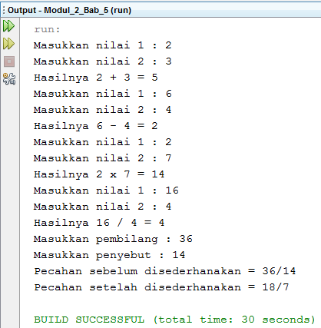

Definisi Masalah Nomer 2

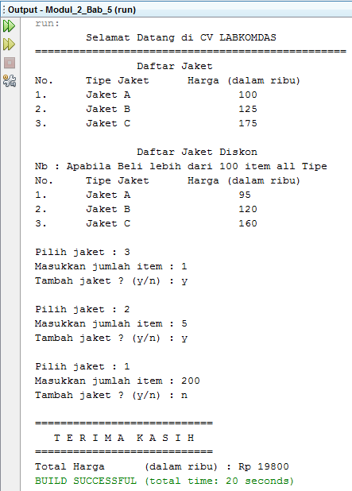

1. **PRAKTIKUM**
2. Static Method
3. Apakah yang disebut dengan static variabel ? Dan apa fungsi dari static variabel serta kapan kita dapat menggunakan static variabel ?

***Jawab*** : Static Variabel adalah jenis variabel yang mempertahankan nilainya pada setiap pemanggilan fungsi. Untuk variabel normal, nilai dari variabel tersebut akan secara otomatis dihapus pada saat fungsi selesai dijalankan, dan akan dibuat ulang pada saat fungsi dipanggil. Fungsi static variabel adalah memanggil method yang ada pada class di library java tanpa melakukan instansiasi class terlebih dahulu

1. Mengapa pada main method harus dituliskan static? Jelaskan jawaban anda beserta dengan alasan!

***Jawab*** : Method main harus didefinisikan sebagai public, static, tidak mengembalikan suatu nilai (void), dan memiliki argumen berupa array string. Karena pada dasarnya static method memudahkan untuk memanggil suatu objek berdasarkan kelasnya tanpa harus menginstansiasi lagi, sehingga main method harus static karena pada dasarnya main method memiliki peran untuk memanggil berbagai objek dari beberapa kelas agar program dapat berjalan.

1. Lakukan percobaan diatas dan benahi jika menemukan kesalahan

***Jawab*** : Tidak ada kesalahan dan program dapat dijalankan

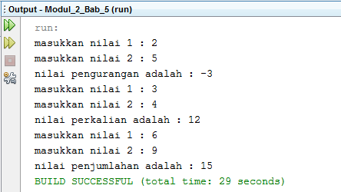

1. Jika pada tubuh method hitungPenjumlahan ditambahkan syntax hitungPerkalian(a,b) apa yang terjadi ? Jelaskan ?

***Jawab*** : Pada saat program mengeksekusi method hitungPenjumlahan, maka akan dipanggil lagi method Perkalian dengan nilai a dan b yang sama seperti pada method hitungPenjumlahan

|  |  |
| --- | --- |
|  | Aritmatika.java |
| 4  5  6  7  8 | public void hitungPenjumlahan(int a, int b) {  int nilai = a + b;  System.out.println("nilai penjumlahan adalah : " + nilai);  hitungPerkalian(a, b);  } |

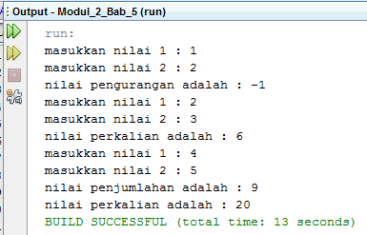

1. Jika pada tubuh method hitungPerkalian ditambahkan syntax hitungPenjumlahan(a,b) apa yang terjadi ? Jelaskan ?

***Jawab*** : Terjadi eror, karena method hitungPerkalian berupa static method sedangkan hitungPenjumlahan non-static.

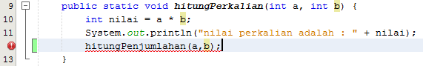

1. Tambahkan method non static dengan nilai balikan double untuk menghitung pembagian dengan parameter String nil dan String nil2 dan panggil method tersebut pada method main!

***Jawab:***

|  |  |
| --- | --- |
|  | Aritmatika.java |
| 19  20  21  22  23  24 | public void hitungPembagian (String nil, String nil2){  double n1 = java.lang.Double.parseDouble(nil);  double n2 = java.lang.Double.parseDouble(nil2);  double nilai = n1/n2;  System.out.println("nilai pembagian adalah : " + nilai);  } |

|  |  |
| --- | --- |
|  | MainAritmatika.java |
| 27  28  29  30  31  32  33  34 | System.out.print("masukkan nilai 1 : ");  double n1 = in.nextDouble();  System.out.print("masukkan nilai 2 : ");  double n2 = in.nextDouble();  String nn1 = java.lang.Double.toString(n1);  String nn2 = java.lang.Double.toString(n2);  a.hitungPembagian(nn1, nn2);  } |

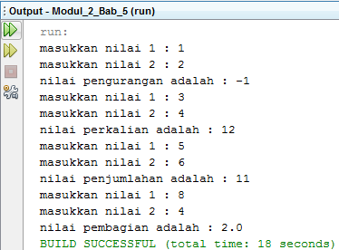

1. Konstanta Final
2. Benahi kode Vehicle1 dan TestVehicle1 dan perbaiki jika menemui kesalahan!

Jawab : Tidak ada kesalahan dan program dapat dijalankan

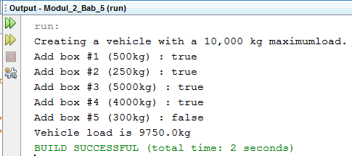

1. Hapus separator “/” pada file Vehicle1.java pada baris 4-6 serta pada file TestVehicle1.java pada baris 6, apa yang terjadi dan jelaskan!

***Jawab*** : Pada class Vehicle1 terjadi eror, karena nilai dari variable maxLoad sudah di set final sehingga tidak dapat dirubah. Sedangkan pada class TestVehicle1 terjadi penambahan objek yaitu vehicle2 dengan memanggil constructor yang berparameter.





1. Pada file Vehicle1.java variabel load ubah menjadi konstanta final, apa yang terjadi, jelaskan!

***Jawab*** : Terjadi eror pada method yang ingin merubah nilai dari variable load, karena variable load yang diubah menjadi konstanta final tidak dapat dirubah lagi nilainya.



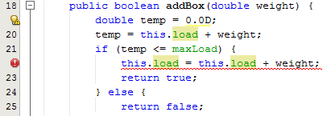

1. Tambahkan keyword “static” pada file Vehicle1.java variabel maxLoad, apa yang terjadi dan jelaskan !

***Jawab:*** Program tetap berjalan. Nilai variable maxLoad akan selalu tetap.



1. **KESIMPULAN**

Method Static adalah method yang dapat dipakai tanpa harus menginisialisasi suatu class (maksudnya tanpa menggunakan variabel terlebih dahulu). Method static hanya dimiliki oleh class dan tidak dapat digunakan oleh instance (atau objek) dari suatu class. Method static dibedakan dari method yang dapat instance di dalam suatu class oleh kata kunci static.

Static Method digunakan saat ingin memanggil method yang ada pada class di library java seperti System.out.println() atau Math.pow(), lalu saat ingin memanggil dua kelas atau lebih tetapi tanpa harus membuat suatu instansiasi objek baru lagi. Serta bila di suatu class terdapat static variable dan static method, maka apabila ada class lain yang ingin menggunakannya dapat langsung memanggil variable atau method tersebut dengan format: NamaClass.namaStaticVariableAtauMethod. Tanpa perlu lagi membuat suatu objek dari class tersebut.

Perbedan yang menonjol antara method static dan nonstatic adalah apabila ada kata kunci static pada variable atau method maka variabel atau method tersebut dapat dipanggil dan diberi nilai dengan membuat objek tanpa instan class.

Konstanta final merupakan identifier yang berisi data yang sudah ditentukan dan pasti, tidak dapat dirubah (permanent) di dalam sebuah program. Dalam mendeklarasikan sebuah konstanta, diperlukan kata kunci (keyword) final sebelum tipe data dan nama konstanta. final adalah kata kunci Java (Java keyword) yang berarti bahwa nilai sebuah konstanta tidak dapat berubah. Secara kaidah penamaan, nama konstanta ditulis menggunakan huruf besar semua.

Konstanta final digunakan apabila dibutuhkan untuk menyimpan sebuah nilai pada suatu variabel yang tidak diperlukan perubahan data pada variabel lagi contohnya adalah nilai pi pada lingkaran.